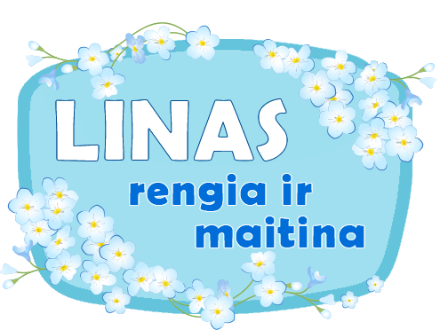
Praktinė edukacinė Programa vaikams
„Linas rengia ir maitina“

______________mėn. ____d.

- Šios programos trukmė: apie 45min.

Anot senų žmonių: „nei vienas augalas pasaulyje neiškenčia tiek daug kančių kaip linas, tačiau ir nė vienas augalas neatneša žmonėms tiek naudos, grožio ir laimės“. Patarlė sako, kad linas – dengia, linas – rengia, linas – perša ir vestuves rengia. Senolių įsitikinimų, linas turi ypatingų galių kovojant su piktosiomis dvasiomis.

Apie tai ir dar daugiau, vaikučiai sužinos mūsų parengtoje programoje „Linas rengia ir
maitina“, jos metu:
- pamatys trumpą spektakliuką „iš lagamino“, kurio metu sužinos apie lino vargus
- vaikai susipažins su linu dainose, eilėraščiuose, patarlėse, minklėse
- apžiūrės, kaip gi atrodo mūsų senelių taip vertintas linas kaip augalas, kaip pluoštas ir kaip maisto produktas, iš lino stiebelio pagamins lino siūlą
- išbaidę piktą velnią ragaus duonelės su linų sėmenų aliejumi, sužinos apie naudingąsias jo savybes
- pasistiprinę kibs į darbus ir ilgam prisiminimui kiekvienas programos dalyvis pasigamins nepakartojamą lininę servetėlę.

! - Maksimalus vaikučių skaičius vienoje programoje – 22.

Kaina: _________ Eur



